Pracovní list – Ilegální drogy
- Vyluštěte následující křížovku:
látka, která je obsažena v cigaretách, způsobuje návyk a je jedovatá
skupina derivátů uhlovodíků, která obsahuje OH skupinu
látka, která je obsažena v kávě nebo Coca-Cole a je návyková
obsahují tabák, jehož součástí je nikotin a kouříme je
jiný výraz pro návyk, často o ní mluvíme v souvislosti s drogami
těkavá návyková látka, která se používá jako rozpouštědlo, patří mezi areny
alkohol, který je obsažen nejvíce v alkoholických nápojích
orgán, který slouží k dýchání a je ohrožován při kouření cigaret
směs mnoha chemických látek, která se při kouření tabáku usazuje např. v plicích
jednotka, kterou používáme pro měření obsahu alkoholu v krvi
onemocnění, které se často projevuje výskytem nádorů
anglický výraz pro drogy
obecně závazné právní předpisy přijaté parlamentem ČR

- Přečtěte si následující poznámky v tabulce a barevně vyznačte:
informace o halucinogenních drogách (červeně), informace o stimulačních drogách (modře), informace o opiátech (zeleně), informace o úpravě zákona z 1. 1. 2010 (žlutě)
- Stimulace CNS, často euforie, ztráta únavy, chaos  v myšlení | - LSD – tzv. tripy nebo také papírky; lysohlávky – houbičky, které rostou prakticky po celé ČR
- Rozdělení drog – dle zákona a jeho možného porušování (legální, ilegální) | - Příklady povolených množství: pervitin – 2g, heroin – 1,5g, marihuana – 15g, lysohlávky – 40 plodnic
- Kokain – jedna z nejdražších drog, získává se z rostliny koka, „droga bohatých“ | - Heroin – velký rozmach, v Evropě více než 1 milion závislých, podáván injekčně
- Mezkalin (droga jihoamerických indiánů), durman, mykoatropin (jed muchomůrky červené) | - Marihuana – sušené květenství a horní lístky konopí, psychoaktivní látkou je THC
- Hašiš – konopná pryskyřice s malým obsahem květenství, obsahuje více THC než marihuana | - Silná fyzická návykovost, často se získávají z opia (nezralé makovice)
- Udává množství, které může mít jednotlivec tzv. pro vlastní potřebu | - Skupiny drog dle účinku na organismus (halucinogenní, stimulační, opiáty)
- Opium – získává se z nezralých makovic | - Pervitin – prvně připraven v Japonsku, Češi vynalezli jednoduchý způsob jeho „vaření“
- Způsobují halucinace (snové vidění), častá ztráta vnímání reality, času a prostoru | - Rozdělení drog dle rizika vzniku závislosti (měkké, tvrdé)

- Vyznačte ANO v případě pravdivé odpovědi a NE v případě nepravdy:
- Opium se získává z nezralých makovic. | ANO/NE
- Mezi stimulační drogy nepatří kokain a pervitin. | ANO/NE
- Účinnou a zároveň návykovou látkou marihuany je nikotin. | ANO/NE
- Mezkalin patří do skupiny halucinogenních drog a jeho pěstování je vázáno na Jižní Ameriku. | ANO/NE
- LSD a lysohlávky patří mezi halucinogenní drogy a v ČR je jejich prodej nezákonný. | ANO/NE
- Marihuana obsahuje velké množství pryskyřice z konopí. | ANO/NE
- Heroin se podává injekčně a v Evropě najdeme až 10 milionů závislých. | ANO/NE
- Stimulační drogou je i mykoatropin, který lze získat z muchomůrky červené. | ANO/NE
- Pervitin je považován za českou drogu, protože Češi vynalezli velmi jednoduchý způsob jeho přípravy. | ANO/NE
- V ČR lze podle zákona z 1. 1. 2010 držet pro vlastní potřebu až 15 g marihuany. | ANO/NE
- Drogy můžeme dělit na tvrdé a měkké nebo na legální a zakázané. | ANO/NE
- Pervitin je drogou, kterou můžeme koupit ve formě tripů nebo papírků. | ANO/NE

- Z následujících slov vyškrtejte ta, která nesouvisí s tématem Ilegální drogy:
alkohol, pervitin, heroin, kofein, toluen, zákonem povolené, zákonem zakázané, marihuana, hašiš, nikotin, dehet, kokain, LSD, lysohlávky, tabák, extáze, halucinace, stimulace, opium, morfin, léky

- Z přeházených písmen vytvořte slova a z nich sestavte správné definice skupin drog:
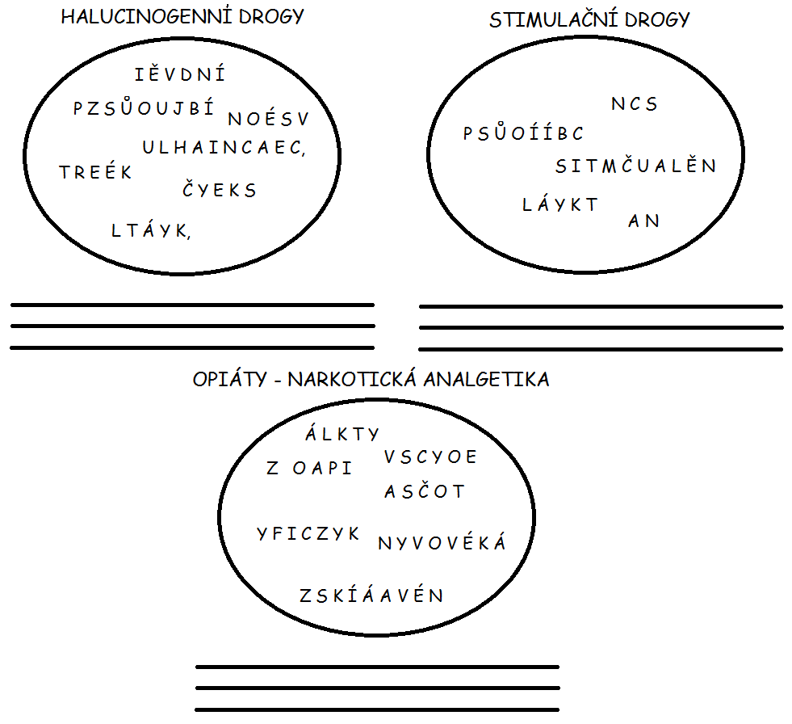
- Spojte, co k sobě náleží:
hašiš | podává se injekčně, patří k opiátům, dnes cca 1 milion závislých v Evropě
marihuana | stimulující droga vynalezená v Japonsku, přesto považovaná za českou drogu
heroin | tripy nebo též papírky, které mají tzv. halucinogenní účinky
kokain | houbičky s halucinogenními účinky, které obsahují psilocybin
pervitin | konopná pryskyřice s malým obsahem květenství
extáze | droga jihoamerických indiánů, která je zároveň prudce jedovatá
LSD | jedna z nejdražších drog, nejčastěji se tzv. šňupe
lysohlávky | sušené květenství a horní lístky konopí
mezkalin | ropuší jed, který v určitém množství způsobuje halucinace
bufotenin | taneční droga, která je podávána v tabletách (tlumí pocit žízně)

Řešení
1)
 |  |  |  | N | I | K | O | T | I | N
 |  |  |  | A | L | K | O | H | O | L | Y
 |  | K | O | F | E | I | N
 |  |  | C | I | G | A | R | E | T | Y
 |  |  |  | Z | Á | V | I | S | L | O | S | T
 |  |  | T | O | L | U | E | N
 | E | T | H | A | N | O | L
 |  |  | P | L | Í | C | E
 |  |  |  |  | D | E | H | E | T
 |  |  |  | P | R | O | M | I | L | E
 |  | R | A | K | O | V | I | N | A
 |  | D | R | U | G | S
Z | Á | K | O | N | Y

2)
- Stimulace CNS, často euforie, ztráta únavy, chaos v myšlení | - LSD – tzv. tripy nebo také papírky, lysohlávky – houbičky, které rostou prakticky po celé ČR
- Rozdělení drog – dle zákona a jeho možného porušování (legální, ilegální) | - Příklady povolených množství: pervitin – 2 g, heroin – 1,5 g, marihuana – 15 g, lysohlávky – 40 plodnic
- Kokain – jedna z nejdražších drog, získává se z rostliny Koka, „droga bohatých“ | - Heroin – velký rozmach, v Evropě více než 1 milion závislých, podáván injekčně
- Mezkalin (droga jihoamerických indiánů), durman, mykoatropin (jed muchomůrky červené) | - Marihuana – sušené květenství a horní lístky konopí, psychoaktivní látkou je THC
- Hašiš – konopná pryskyřice s malým obsahem květenství, obsahuje více THC než Marihuana | - Silná fyzická návykovost, často se získávají z opia (nezralé makovice)
- Udává množství, které může mít jednotlivec tzv. pro vlastní potřebu | - Skupiny drog dle účinku na organismus (halucinogenní, stimulační, opiáty)
- Opium – získává se z nezralých makovic | - Pervitin – prvně připraven v Japonsku, Češi vynalezli jednoduchý způsob jeho „vaření“
- Způsobují halucinace (snové vidění), častá ztráta vnímání reality, času a prostoru | - Rozdělení drog dle rizika vzniku závislosti (měkké, tvrdé)

3)
- Opium se získává z nezralých makovic | ANO / NE
- Mezi stimulační drogy nepatří kokain a pervitin | ANO / NE
- Účinnou a zároveň návykovou látkou marihuany je nikotin | ANO / NE
- Mezkalin patří do skupiny halucinogenních drog a jeho pěstování je vázáno na Jižní Ameriku | ANO / NE
- LSD a lysohlávky patří mezi halucinogenní drogy a v ČR je jejich prodej nezákonný | ANO / NE
- Marihuana obsahuje velké množství pryskyřice z konopí | ANO / NE
- Heroin se podává injekčně a v Evropě najdeme až 10 milionů závislých | ANO / NE
- Stimulační drogou je i mykoatropin, který lze získat z muchomůrky červené | ANO / NE
- Pervitin je považován za českou drogu, protože Češi vynalezli velmi jednoduchý způsob jeho přípravy | ANO / NE
- V ČR lze podle zákona z 1. 1. 2010 držet pro vlastní potřebu až 15g marihuany | ANO / NE
- Drogy můžeme dělit na tvrdé a měkké nebo na legální a zakázané | ANO / NE
- Pervitin je drogou, kterou můžeme koupit ve formě TRIPŮ nebo papírků | ANO / NE

4)
Alkohol, pervitin, heroin, kofein, toluen, zákonem povolené, zákonem zakázané, marihuana, hašiš, nikotin, dehet, kokain, LSD, lysohlávky, tabák, extáze, halucinace, stimulace, opium morfin, léky

5)
Látky, které způsobují halucinace, česky snové vidění
Látky působící stimulačně na CNS
Látky získávané z opia, často vysoce fyzicky návykové

6)
hašiš | podává se injekčně, patří k opiátům, dnes cca 1 milion závislých v Evropě
marihuana | stimulující droga vynalezená v Japonsku, přesto považovaná za českou drogu
heroin | tripy nebo též papírky, které mají tzv. halucinogenní účinky
kokain | houbičky s halucinogenními účinky, které obsahují psilocybin
pervitin | konopná pryskyřice s malým obsahem květenství
extáze | droga jihoamerických indiánů, která je zároveň prudce jedovatá
LSD | jedna z nejdražších drog, nejčastěji se tzv. šňupe
lysohlávky | sušené květenství a horní lístky konopí
mezkalin | ropuší jed, který v určitém množství způsobuje halucinace
bufotenin | taneční droga, která je podávána v tabletách (tlumí pocit žízně)

